2013年南平市初中考试
化 学 试 题
可能用到的相对原子质量：H—1 C—12 O—16 S—32 K—39 Fe—56
一、单选
1．今年6月11日，我国“神舟十号”飞船顺利发射升空。根据航天员口味不同，制定了个性食谱，新增了下列几种太空食品，其中富含蛋白质的是
A．新鲜水果 B．小米粥 C．酸奶 D．粽子
2．下列变化过程属于物理变化的是
A．用谷物、葡萄酿制美酒 B．以石油为原料制造药物
C．分离液态空气获得氧气 D．用生石灰做干燥剂吸水
3．下列做法不利于节约资源、保护环境的是
A．用地沟油制备生物柴油作燃料 B．铁制品表面涂油漆以防止生锈
C．含汞、镉元素的废弃物回收处理 D．冶炼铁时产生的废气直接排放
4．下列说法正确的是
A．补铁可以预防骨质疏松 B．聚氯乙烯薄膜用于食品包装
C．水结冰后分子停止运动 D．风能、太阳能属于绿色能源
5．右图为某反应的微观示意图，“”和“”表示两种不同的原子，下列说法正确的是
A．反应前后原子数目不变
反应前 反应后
B．反应中有单质生成
C．反应前后分子种类不变
D．参加反应的两种分子个数比为3︰1
6．下列化学实验基本操作正确的是
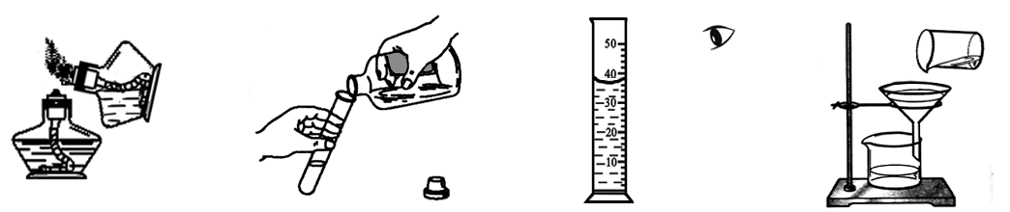

A．点燃酒精灯 B．液体取用 C．量取液体 D．过滤
7．下列有关“水”的说法正确的是
A．生活污水可以不经处理直接排放
B．长期饮用硬水对人体健康不利
C．电解水实验说明水是由氢气和氧气组成
D．河水经沉降、过滤、消毒等环节得到的自来水是纯净物
8．下列说法不正确的是
A．溶液都是无色、均一、稳定的液体
B．在水中加入氯化钠可以增强水的导电性
C．用洗洁精清洗餐具上的油污发生乳化现象
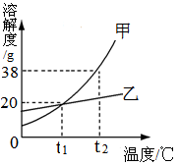
D．用酒精浸泡草药可溶解其中的有效成份
9．右图是甲、乙两种固体化合物的溶解度曲线,下列判断正确的是
A．甲的溶解度比乙大
B．甲的溶解度受温度影响比乙大
C．升高温度可以使甲的不饱和溶液变为饱和溶液
D．在t₁℃时将25g乙投入100g水中，可以形成125g溶液
10．下表中有关物质的鉴别方法正确的是
项目 | 物 质 | 鉴 别 方 法
A | 氧气与二氧化碳 | 观察颜色
B | 食盐与纯碱 | 加水溶解
C | 蚕丝与化纤 | 灼烧并闻气味
D | 氢氧化钠溶液与石灰水 | 滴加酚酞试液

二、填空与简答（本题6小题，共42分）
11．（6分）海水中含氯化镁，可用于工业制镁。
12 Mg
镁
24.31
（1）右图是镁在元素周期表中的内容，从中可获得丰富的信息，请写出其中一条： 。
（2）镁离子的符号是 。
（3）从海水提取镁的过程中，有用氢氧化钙与海水中的氯化镁反应，得到氢氧化镁沉淀，该反应的化学方程式为 。
12．（6分）自然界中的碳循环对人类活动有重大影响。
（1）CO₂经光合作用转化为有机物，该过程将太阳能转化为 能。
（2）葡萄糖（C₆H₁₂O₆）完全燃烧的化学方程式为 。
（3）人呼吸作用产生的CO₂若不能及时排出，滞留在血液中会使血液的pH （填“不变”、“变大”或“变小”）。
13．（6分）实验室配制一定量10%的氢氧化钠溶液。
（1）用8.0 g氢氧化钠固体配制10%的氢氧化钠溶液，需要水 mL。
（2）氢氧化钠固体溶解时要用玻璃棒搅拌，其目的是 。
（3）将配好的溶液倒入洗净后未晾干的细口瓶中，溶液的溶质质量分数 （填“不变”、“变大”或“变小”）。
14．（8分）“火”的掌控与应用不断推进人类文明发展。
（1）古人“钻木”可“取火”，“钻木”的目的是 （从燃烧条件回答）。
（2）古人掌握了鼓风提高燃烧温度的技术后，才有陶器向瓷器的发展。陶器、瓷器
属于 （填选项）。
A．金属材料 B．无机非金属材料 C．合成材料
点燃
（3）“长征火箭”燃料燃烧的化学方程式为C₂H₈N₂ + 2N₂O₄ 2CO₂+ 4H₂O + 3X ，
则X的化学式是 。
（4）下列行为体现安全意识的是 （填选项，可多选）。
A．携带鞭炮上公交车
B．野炊后的明火用水或沙土彻底扑灭
C．家用液化石油气使用结束后及时关闭总阀
15．（8分）铁、铜、铝、锌是生产生活中常用的金属。
（1）铝能制成铝箔是因为铝具有良好的 性；
（2）在金属活动性顺序中，铁、铜、铝、锌由强到弱排列的顺序是 （填元素符号）。
（3）任写出一个稀盐酸与上述金属能发生反应的化学方程式： ，
反应前后金属元素的化合价 （填“不变”、“升高”或“降低”）。
16．（8分）根据硫酸、氢氧化钠、硫酸铜和二氧化碳等物质的性质，完成下列填空。
（1）稀释浓硫酸时，应把 缓缓注入盛有 的烧杯中。
（2）硫酸铜溶液的颜色是 。
（3）氢氧化钠露置在空气中会变质，生成含钠的化合物是 。
（4）任写出一个氢氧化钠溶液与上述物质能发生反应的化学方程式： 。
三、实验与探究(本题2小题，共19分)
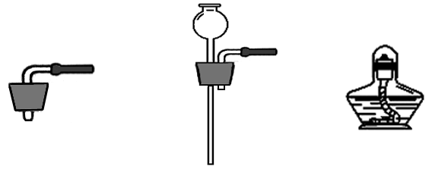
17．（11分）下列仪器常用于实验室制取气体，回答：
a b c d

（1）d仪器的名称是 。
（2）用高锰酸钾制氧气并使反应发生，现有铁架台（带铁夹）和试管，还应从上图中选择仪器 （填序号），该反应的基本类型是 。
（3）采用排水法收集氧气，上述实验结束时要先将导管从水槽中取出，再熄灭酒精灯，其目的是 。
（4）用仪器b和d组装成气体发生装置，为防止气体从长颈漏斗逸出，加液体时，应 。
（5）实验室还可用双氧水和二氧化锰制取氧气，反应的化学方程式为 。
18．（8分）某化学兴趣小组探究NH₄Cl 、CaCl₂、NaCl三种物质溶于水过程中的热量变化。
【药品器材】
水、NH₄Cl 、CaCl₂、NaCl；
烧杯、药匙、玻璃棒、量筒、温度计等。
【实验探究】
三种物质各取1药匙于烧杯分别溶于水，另还有一个烧杯只加水，用温度计测量液体温度，并记录有关数据如下：
实验 | 水的体积 | 所加物质 | 测量液体温度（℃）
实验1 | 50mL | NH₄Cl | 15
实验2 | 50mL | CaCl₂ | 28
实验3 | X | NaCl | 21
实验4 | 50mL | 无 | 22

【数据分析】
（1）表中X为 mL。
（2）比较实验2与实验4，可获得结论是 。
（3）如果要生产一种“冰袋”用于冷敷，上述三种物质中最合适的是 。
【反思评价】
（4）经讨论认为本实验操作中存在缺陷，它是 （填选项，可多选）。
A．实验操作过程没有采取较为严格的保温措施
B．加入物质的质量可能不相等
C．加入物质的种类不一样
四、分析与计算（本题2小题，共9分）
19．（4分）山梨酸钾是常用食品防腐剂，化学式为C₆H₇O₂K，相对分子质量为150。
（1）山梨酸钾由 种元素组成；
（2）60 g山梨酸钾中含钾元素的质量 g。
点燃
20．（5分）在工业制取硫酸的过程中，有发生如下反应：4 FeS₂+11O₂ 2Fe₂O₃+8SO₂ 。
现有含FeS₂ 60℅的黄铁矿100 t（假设杂质不参加反应），最多可生产SO₂多少吨？
（相对分子质量：FeS₂—120 SO₂—64）

2013年南平市初中考试化学试题答案
一、单项选择题（本题共有10小题，每小题3分，共30分)
（以下各题的各得分点，没有赋分的，每空均为2分）
题号 | 1 | 2 | 3 | 4 | 5 | 6 | 7 | 8 | 9 | 10
答案 | C | C | D | D | A | B | B | A | B | C
二、填空与简答（本题6小题，共42分）
11．（6分）
（1）镁原子的核内质子数为12（或其它合理答案）
（2）Mg²⁺
（3）Ca(OH)₂ + MgCl₂ == CaCl₂ + Mg (OH)₂↓
12．（6分）
（1）化学
点燃
（2）C₆H₁₂O₆ +6O₂ 6CO₂ + 6H₂O
（3）变小
13．（6分）
（1）72.0
（2）加快氢氧化钠固体溶解速率
（3）变小
14．（8分）
（1）使可燃物的温度达到着火点
（2）B
（3）N₂
（4）B、C（各1分，共2分。错选不得分）
15．（8分）
（1）延展
（2）Al Zn Fe Cu
（3）Zn+2HCl === ZnCl₂ +H₂↑（或其它合理答案） ，升高
16．（8分）
（1）浓硫酸、水（各1分，共2分）
（2）蓝色
（3）碳酸钠（或碳酸氢钠）
（4）2NaOH + H₂SO₄ === Na₂SO₄ + 2H₂O （或其它合理答案）
三、实验与探究(本题2小题，共19分)
17.（11分）
（1）锥形瓶（1分）
（2）a、c 分解反应
（3）防止水倒吸进入试管，引起试管破裂
（4）形成液封（或使长颈漏斗的末端浸入液面下等合理答案）
（5）2H₂O₂ 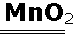 2H₂O + O₂↑ ，
18．（8分）
（1）50
（2）氯化钙溶解过程中放热（或其它合理答案）
（3）NH₄Cl
（4）A、B（各1分，共2分。错选不得分）
四、分析与计算（本题2小题，共9分）
19．（4分）
（1）四
（2）15.6
20．（5分）
说明：正确书写“设”、“答”内容的得1分，否则扣1分。
解：设最多可生产SO₂的质量为x
4FeS₂ + 11O₂2Fe₂O₃ + 8SO₂
120×4 64×8
100 t ×60℅ x （1分）
480∶512 =60 t∶x （2分）
x =64 t （1分）
答：最多可生产SO₂的质量为64 t 。

